МИНИСТЕРСТВО ПРОСВЕЩЕНИЯ РОССИЙСКОЙ ФЕДЕРАЦИИ

ФЕДЕРАЛЬНОЕ ГОСУДАРСТВЕННОЕ БЮДЖЕТНОЕ ОБРАЗОВАТЕЛЬНОЕ УЧРЕЖДЕНИЕ ВЫСШЕГО ОБРАЗОВАНИЯ

«РОССИЙСКИЙ ГОСУДАРСТВЕННЫЙ

ПЕДАГОГИЧЕСКИЙ УНИВЕРСИТЕТ им. А. И. ГЕРЦЕНА»

**Институт музыки, театра и хореографии**



**ИНФОРМАЦИОННОЕ ПИСЬМО**

**Уважаемые коллеги!**

**17-18 октября 2024 года**

состоится

МЕЖДУНАРОДНАЯ НАУЧНО-ПРАКТИЧЕСКАЯ КОНФЕРЕНЦИЯ **«ПОКЛОН ТЕБЕ, ПОЭТ!»**

**Александр Сергеевич Пушкин**

**в музыке его современников и потомков.**

**К 225-летию со дня рождения (1799–2024)**

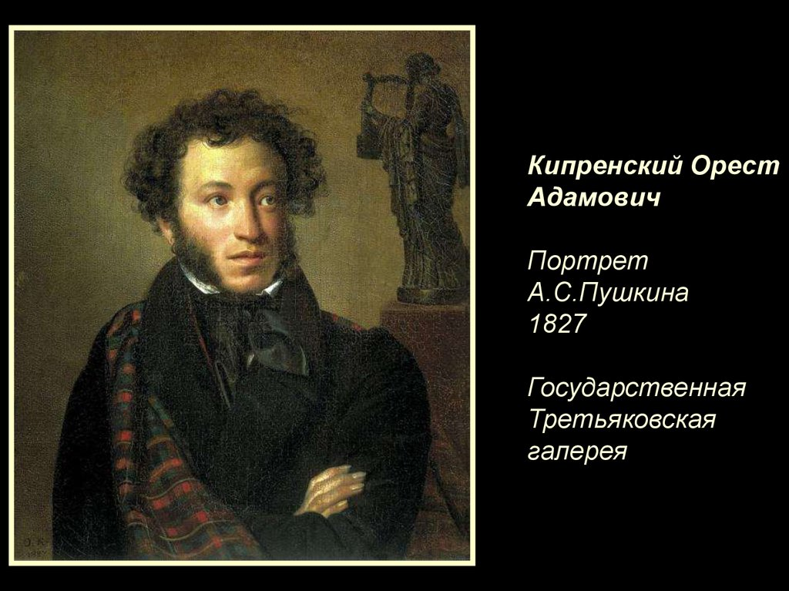

К участию в конференции приглашаются ученые, аспиранты, педагоги, музыканты-практики, представители творческих сфер. ***Возможные формы участия:*** очное, дистанционное (онлайн-трансляция) и заочное (стендовый доклад).

Цель конференции: представление научных и практических достижений, актуализация проблем музыкального, театрального искусства, исполнительства, педагогики, связанных с наследием А.С. Пушкина; стимулирование интереса современных исследователей, композиторов, режиссеров, творческой молодежи к великой поэзии, синтезу искусств.

*В рамках конференции предлагается рассмотреть следующие аспекты*:

* Музыка в жизни Пушкина. Пушкин в жизни Музыки
* Пушкин. Высокое и земное
* Пушкин. Музыка слова
* Пушкиниана в композиторском творчестве
* Пушкинские образы на сцене музыкального театра. История и современность
* Пушкин и романс. Любовь в звуке
* Пушкинские юбиляции – источник вдохновения
* Музыка на стихи Пушкина: мэйнстрим и андеграунд. Трактовка и переосмысление
* Пушкин. «Фантазии на тему...»

**Первый день. 17 октября 2024 г.**

**10.30 –** регистрация участников

**11.00** – заседание теоретической секции (Конференц-зал, ауд. 404, пер.

Каховского, 2.)

**14.30** – А. С. Пушкин «Пир во время чумы». Спектакль театра-студии

«Горошины». Реж. Евгения Латонина (Сцена Первая, пом. 312,

пр. Кима, 6.).

**15.30** – А. С. Пушкин «Сказка о рыбаке и рыбке». Спектакль - инсценировка.

Реж. Павел Снитко. Актеры: Григин Денис, Александрова Дарья,

студенты 4 курса бакалавриата (концертный зал им. И. С. Аврамковой,

пер. Каховского,2).

**16.30** – Лекция-концерт «Музыка в жизни Пушкина» Сергей Сурин (лектор) и

лауреат международных конкурсов Карина Способина (фортепиано).

Презентация книги С. Сурина «Александр Пушкин: близкая эпоха»

(концертный зал им. И.С. Аврамковой, пер. Каховского,2).

**18.00** - «В строгих правилах искусства…»

*А. С. Пушкин «Евгений Онегин»*

Концерт вокальной и инструментальной музыки студентов и

преподавателей Института музыки, театра и хореографии (концертный

зал им. И. С. Аврамковой, пер. Каховского,2).

**Второй день. 18 октября 2024 г.**

**13.00** - А. С. Пушкин «Онегин», Спектакль студентов кафедры театрального

искусства, реж. Евгения Латонина (Сцена Первая, пом. 312, пр. Кима, 6).

**17:00. -**  Торжественный концерт-приношение «Поклон тебе, поэт!».

*В. А. Гиляровский*

Оркестр народных инструментов «Серебряные струны».

Худ. Руководитель и дирижер Александр Афанасьев. Солисты –

н. а. России, солист Михайловского театра Николай Копылов (баритон),

лауреат международных конкурсов Екатерина Иванова (сопрано),

лауреат международных конкурсов Мария Шалгина (скрипка).

*В программе: П.Чайковский, С. Рахманинов, Н. Римский-Корсаков,*

*Г. Свиридов, Р. Глиэр*

(Колонный зал РГПУ им. А.И. Герцена, наб. реки Мойки, д. 48, корп. 4)

 Электронная регистрация на заключительный концерт

<https://docs.google.com/forms/d/e/1FAIpQLSdSXKJmjfExDZsDwJdgkhLsxlqa9Iez6k1Ma-OBGbxUlbqT-Q/viewform?usp=sharing>

Докладчикам необходимо до **5 октября** 2024 года подать заявку на участие в конференции и краткое резюме своей научно-творческой и служебной деятельности на русском и английском языках, фотографию; аннотацию выступления в объеме 150 – 200 слов. Регламент выступления – до 20 минут, с аудио- и видео-показом. **До 15 октября** 2024года необходимо подать текст статьи, оформленный согласно прилагаемым требованиям.

*Приезд на конференцию и размещение – за счет участников или направляющих их организаций.*

*Вступительные взносы не предусмотрены.*

Планируется издание коллективной монографии по материалам конференции. Организаторы оставляют за собой право отбора материала**.**

**Адрес:** 199155, Санкт-Петербург, пер. Каховского, д. 2. РГПУ им. А.И. Герцена,

Институт музыки, театра и хореографии(м. «Приморская»).

**Контакты:** телефон/факс (812)-350-96-52 – деканат;

(951)-659-0129 WatsApp – доцент Папенина Анастасия Николаевна, [papenina@list.ru](mailto:papenina@list.ru)

**Заявки подавать в адрес оргкомитета, на кафедру музыкального воспитания и образования (с пометкой *Конференция Пушкин)*** [**kafedramvio@mail.ru**](mailto:kafedramvio@mail.ru)

ОБРАЗЕЦ ЗАЯВКИ

Ф.И.О. (полностью)___________­­­­­­­­­­­­­­­­________________________________________________________

Ученое звание, степень_________________________________________________________________

Должность _________________________________________________________________________

Организация _____ _______________________________________________________

Почтовый индекс и дом. адрес_____________________________________________________________

Телефон для контакта (обязательно)____­­­­­­­­­­­­­­­________________________________________________________

Факс ________________________________________________________________________________

E-mail (обязательно)____________________________________________________________________

Я планирую (очно/дистанционно/заочно) участвовать в Международной научно-практической конференции с докладом на тему: ________________________________________________________________________________________________

Подпись

Пересылая статью для участия в конференции, оформленную согласно указанным требованиям, автор выражает согласие на передачу организаторам конференциинеисключительного права на публикацию статьи как в печатном, так и в электронном виде (автор даёт разрешение на публикацию с полным сохранением своего авторского права).

Организаторы конференции оставляют за собой право отклонить доклады в случае их несоответствия тематике конференции и требованиям к научной публикации, в том числе при выявлении фактов некорректного заимствования.

***Требования к оформлению статьи*** высылаются отдельным файлом после получения Заявки.

***ЖДЕМ ВАС НА КОНФЕРЕНЦИИ! ДО ВСТРЕЧИ!***